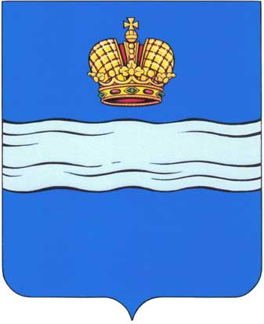

РОССИЙСКАЯ ФЕДЕРАЦИЯ

КАЛУЖСКАЯ ОБЛАСТЬ

ГОРОДСКАЯ УПРАВА ГОРОДА КАЛУГИ
ПОСТАНОВЛЕНИЕ

от | 05.09.2022 |  | № | 328-п

О внесении изменения в постановление Городского Головы городского округа «Город Калуга» от 22.02.2007 № 26-п «Об утверждении Порядка организации и предоставления питания обучающимся в общеобразовательных учреждениях, образовательных учреждениях для детей дошкольного и младшего школьного возраста на территории муниципального образования «Город Калуга»

В соответствии со статьей 37 Федерального закона от 29.12.2012 № 273-ФЗ «Об образовании в Российской Федерации», Законом Калужской области от 31.05.2022 № 223-ОЗ «О дополнительных мерах социальной поддержки членов семей военнослужащих и сотрудников некоторых федеральных государственных органов, принимающих (принимавших) участие в специальной военной операции на территориях Донецкой Народной Республики, Луганской Народной Республики и Украины, а также лиц, направленных (командированных) для выполнения задач на территориях Донецкой Народной Республики, Луганской Народной Республики», статьями 36, 43 Устава муниципального образования «Город Калуга» ПОСТАНОВЛЯЮ:
1. Внести в Порядок организации и предоставления питания обучающимся в общеобразовательных учреждениях, образовательных учреждениях для детей дошкольного и младшего школьного возраста на территории муниципального образования «Город Калуга», утвержденный постановлением Городского Головы городского округа «Город Калуга» от 22.02.2007 № 26-п (далее – Порядок), следующее изменение:
1.1. Пункт 2.9 Порядка изложить в следующей редакции:
«2.9. За счет средств бюджета муниципального образования «Город Калуга» питанием на бесплатной основе обеспечиваются обучающиеся при их нахождении в образовательном учреждении:
2.9.1. Завтраком и обедом – дети, являющиеся детьми-инвалидами, кроме детей-инвалидов, индивидуально обучающихся на дому.
2.9.2. Завтраком и обедом – дети с ограниченными возможностями здоровья, кроме детей, индивидуально обучающихся на дому.
2.9.3. Обедом – дети из малоимущих семей, среднедушевой доход которых ниже величины прожиточного минимума, установленного в Калужской области, обучающиеся на ступени основного общего и среднего общего образования.
2.9.4. Горячим питанием (завтраком и обедом) – дети из малоимущих семей, среднедушевой доход которых ниже величины прожиточного минимума, установленного в Калужской области, обучающиеся на ступени начального общего образования.
2.9.5. Горячим питанием (завтраком) – обучающиеся в первую смену на ступени начального общего образования (за счет средств бюджета муниципального образования «Город Калуга» и средств областного бюджета).
2.9.6. Горячим питанием (обедом) – обучающиеся во вторую смену на ступени начального общего образования (за счет средств бюджета муниципального образования «Город Калуга» и средств областного бюджета).
2.9.7. Завтраком и обедом – дети, вынужденно покинувшие территории Украины, Донецкой Народной Республики и Луганской Народной Республики и прибывшие на территорию муниципального образования «Город Калуга».
2.9.8. Завтраком и обедом – дети из семей лиц, указанных в статье 1 Закона Калужской области от 31.05.2022 № 223-ОЗ «О дополнительных мерах социальной поддержки членов семей военнослужащих и сотрудников некоторых федеральных государственных органов, принимающих (принимавших) участие в специальной военной операции на территориях Донецкой Народной Республики, Луганской Народной Республики и Украины, а также лиц, направленных (командированных) для выполнения задач на территориях Донецкой Народной Республики, Луганской Народной Республики» (за счет средств областного бюджета)».
2. Настоящее постановление вступает в силу после его официального обнародования, подлежит официальному опубликованию и распространяется на правоотношения, возникшие с 01.09.2022.
3. Контроль за исполнением настоящего постановления возложить на управление образования города Калуги.

Городской Голова города Калуги Д.А.Денисов

